F2589 Scheda creata il 16 aprile 2024
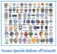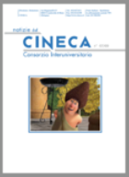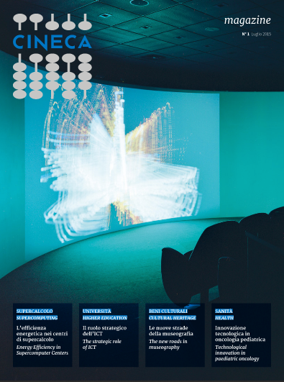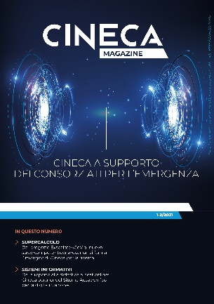
Descrizione storico-bibliografica
*Notizie dal CINECA. - N. 1 (1. quadrimestre 1988)-n. 67/68/69 (2010). - Casalecchio di Reno : CINECA, 1988-2012. – volumi ; 30 cm. ((Quadrimestrale. - Casalecchio di Reno, via Magnanelli 6/3. – Dal 2002 disponibile anche online. - ISSN 1723-5251. - CFI0098105

*CINECA magazine. - N. 1 (luglio 2015)- . - Casalecchio di Reno : Cineca, 2015- . – volumi : ill. ; 28 cm. ((Quadrimestrale. – In inglese e italiano. - Non pubblicato nel 2017. - ISSN 2421-549X. – BNI 2015-155S. - Disponibile anche online. - UBO4146613

Autore: CINECA
Soggetto: Automazione – Periodici; Informatica – Periodici; Telematica - Periodici
Classe: D004.05

Volumi disponibili in rete 2002-2010; 2015-

Informazioni storico-bibliografiche
La divulgazione dei risultati delle nostre attività rientra tra i nostri compiti istituzionali. Per questo motivo curiamo la realizzazione di riviste e volumi destinati sia agli operatori del settore che al pubblico. Oltre alla rivista CINECA MAGAZINE, periodico con informazioni sui nuovi servizi realizzati e sull'avanzamento delle sperimentazioni nell'ambito delle nuove tecnologie, curiamo la redazione e la diffusione di volumi tematici relativi alle attività di Supercalcolo,. Tra le vecchie pubblicazioni, il "notiziario" Notizie dal Cineca, e i volumi di Science and Supercomputing at Cineca. https://www.cineca.it/area-stampa/pubblicazioni.

Pubblicato fino al 2012, il Notiziario del Cineca era la "house organ" del Consorzio. Sul Notiziario venivano pubblicate informazioni relative alle nostre attività e le principali novità: aggiornamenti tecnologici, convegni, le nuove funzionalità dei nostri servizi, i progetti europei.
Il Notiziario del Cineca oggi è diventato Cineca Magazine

Cineca Magazine è la rivista aziendale, che "raccoglie le voci e le narrazioni di quello che è il mondo in cui Cineca opera da oltre 50 anni, un biglietto da visita, che si può sfogliare e che permette non solo di presentare il Consorzio, ma soprattutto cosa fa il Consorzio e in cosa è impegnato: un insieme di attività che passa attraverso il lavoro di tante persone, frutto di una combinazione di visoni, di intuizioni e di passione. Le pagine di questa rivista consentiranno la conoscenza di tante storie importanti, che dimostrano come, attraverso l’uso di tali ingredienti, sia possibile raggiungere gli obiettivi che si intendono realizzare".

